陆河县国土资源网上交易系统

︱用︱户︱手︱册︱

陆河县国土资源局


第一章 运行环境 1
第二章 系统信息浏览 2
第三章 数字证书用户登录 3
第四章 主体界面功能介绍 4
第五章 竞买申请书 5
第六章 保证金交纳随机账号 8
第七章 挂牌竞买资格确认 9
第八章 网上报价 10
第九章 挂牌截止时间 12
第十章 限时竞价 13
第十一章 挂牌活动结束 14
第十二章 挂牌标的结果公示 16
第十三章 挂牌标的中止和终止 17
第十四章 网上挂牌交易操作流程图 18
第十五章 注意事项 19
第十六章 竞买申请书样本 20
第十七章 挂牌竞买资格确认书样本 22
第十八章 成交通知书样本 24
第十九章 数字证书申请指南 26
第二十章 交纳保证金支付指南 29

第一章 运行环境
欢迎使用陆河县国土资源网上交易系统。在正式使用本系统之前，请确认你的计算机中安装了以下软件：
1．IE 6.0以上版本，推荐安装IE 6.0版本。（Windows 2000自带IE 5.0，Windows XP自带IE 6.0，如果您的系统为Windows XP或以上版本，则你的IE版本已达到系统要求。）注意本系统只能使用Microsoft的Internet Explorer浏览器，不支持其他任何浏览器；请不要使用TT，麦迅、360、傲游、firefox,Opera等浏览器将无法使用本系统。因使用浏览器导致的任何问题，本系统概不负责。
2．Flash Player 6.0以上版本。Flash Player为IE播放Flash的插件，本系统中使用了Flash技术，需要你的IE安装此插件，才能正常使用。
3．防毒及安全软件，保证计算机系统无病毒、木马、恶意软件等。
4．广东省数字证书论证中心（GDCA）的数字证书驱动。动使用IE8.0浏览器的需安装3.5及以上版本的数字证书驱动。
5、请将本系统网站设置为“受信任站点”。“工具”－“Internet选项”－“安全”－“可信站点”－“站点”，将http://www.lhgtjy.com添加到受信任站点。
硬件配置建议：
CPU：AMD Fusion APU E-350或相当以上
处理器频率：1600MHz或相当以上
系统内存：2G
显卡类型：ATI Radeon HD6310或相当以上


第二章 系统信息浏览
在完成前章这些必要的准备工作后，你可以点击IE图标（通常情况下，该图标位于你的桌面上，标有Internet Explorer字样），打开浏览器，在地址栏中输入陆河县国土资源网上交易系统（http://www.lhgtjy.com）地址。
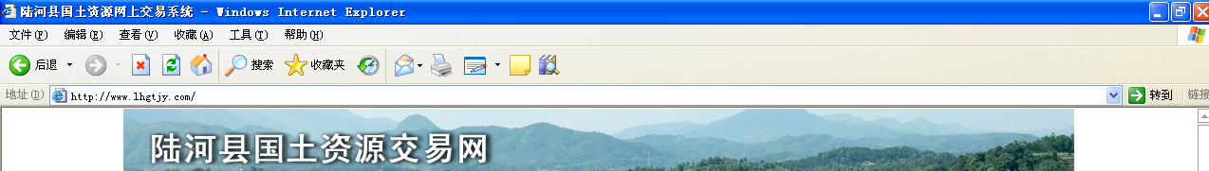
图1 交易系统网址
在IE地址栏中输入系统URL后，将会弹出陆河县国土资源网上交易系统首页，可以浏览挂牌标的的详细信息和下载相关挂牌文件资料等。
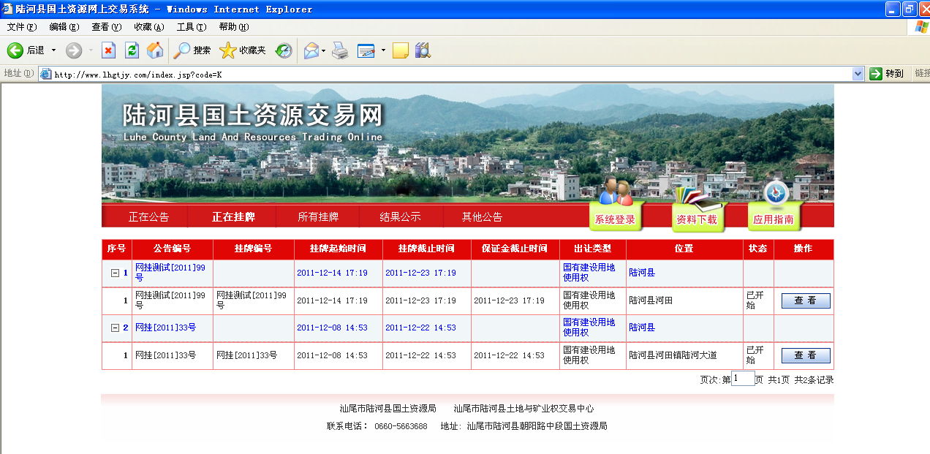
图2 交易系统首页
操作栏里有“申购”，表示该挂牌标的正处于挂牌期间，意向竞买用户可以登录交易系统提交
竞买申请。

第三章 数字证书用户登录

如果你已经拥有有效的数字证书ukey，欲对相关挂牌标的提交竞买申请、交纳保证金、报价、竞价等，请点击按钮，并插入数字证书ukey登陆。
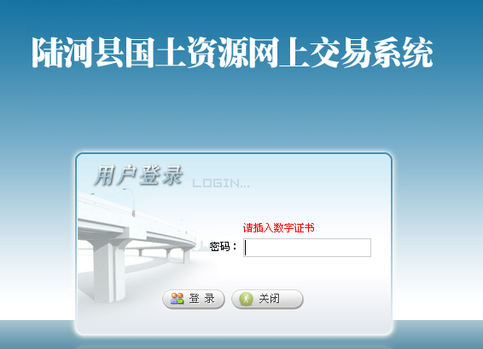
图3数字证书用户登录界面

第四章 主体界面功能介绍

用户登录系统之后，将会打开如下图所示的主体窗口。
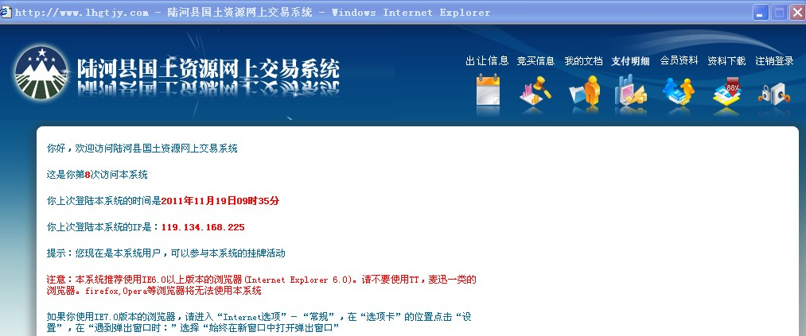
图 4主体窗口
该窗口右上边为功能导航栏，该系统的大部分功能将集中于此，点击后，会进入不同的功能界面。

图 5功能菜单
出让信息包括：正在挂牌的信息；所有的挂牌信息；
竞买信息包括：用户参与的正在挂牌的信息；用户所有参与的挂牌信息；
我的文档：显示用户的相关文档：竞购申请书、资格确认书、竞价单、成交通知书；
支付明细：保证金支付、支付查询；
会员资料：用户信息、密码修改等；
资料下载：资料下载区；
注销登录：退出系统，注销登录。

第五章 竞买申请书
如果你对某挂牌标的有竞买意向，请登录系统并点击相应的“”按钮，进入相关的申购页面，如实填写竞买信息及提交竞买申请书（“已成交”、“流拍”、“中止”、和“终止”状态的挂牌标的不能进行竞买申请），如下图所示：
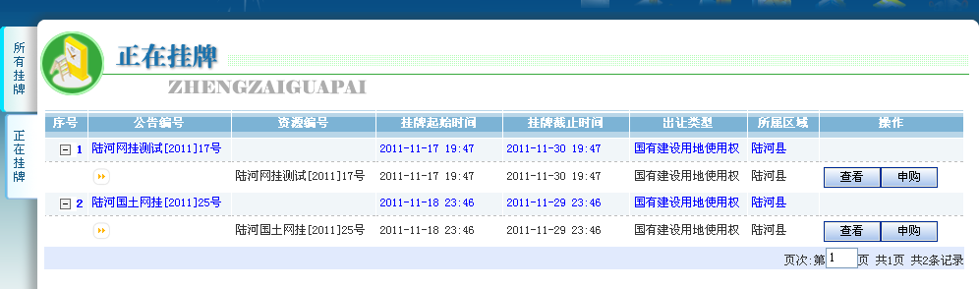
图6正在挂牌的标的
点击“”之后，弹出如下图的“交保证金”页面
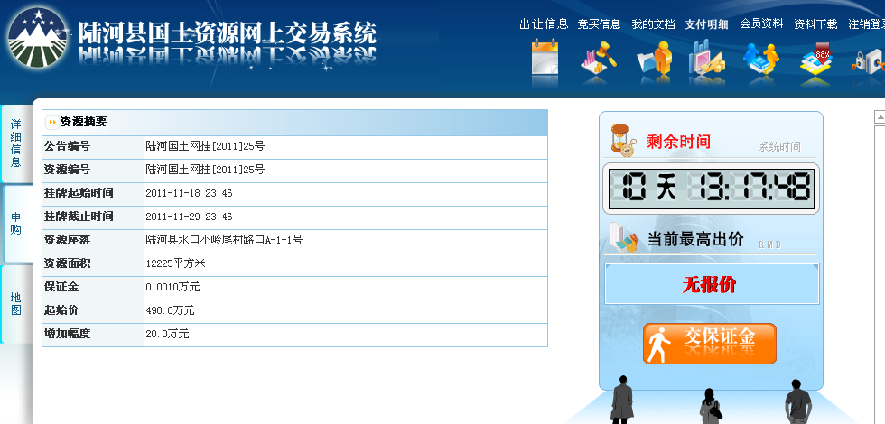
图7交纳保证金页面
单击“”按钮，出现一个《陆河县国土资源网上挂牌交易规则》，请认真阅读有关交易规则后，单击“我同意”进入“申请模式”选择页面。具体申请模式有以下两种：

- 单独申请
单击“”按钮之后，出现如图8所示界面；“竞买申请人”信息由你所使用的UKEY信息读出(自动读取不能修改)。请按营业执照或组织机构代码证及身份证真实填写你的信息，如“申请人”为自然人，则在“法人代表”输入框填写申请人自己姓名，如有规定要求成立新公司的，请填写拟成立公司的法人代表姓名。“通讯地址”请填写营业地址或申请人身份证上“住址”信息。联系电话和联系手机需为有效联系方式。所有信息都必须真实，提交后不能修改。如需要成立新公司的，请填写拟成立公司的名称、出资构成和比例及成立日期。
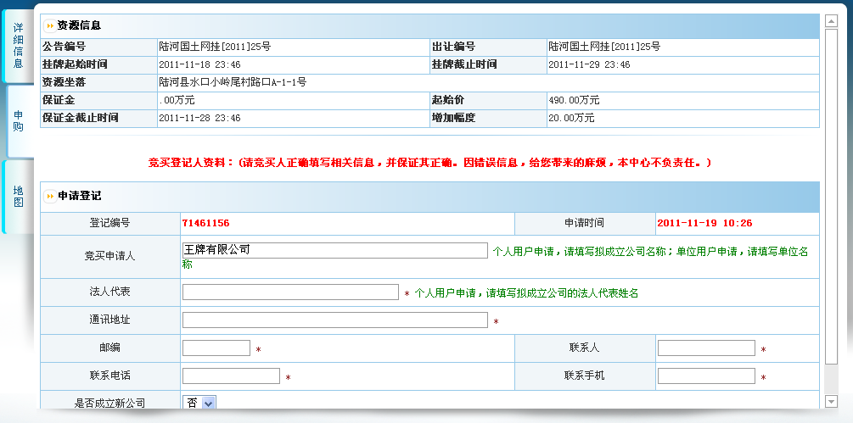
图8单独申请页面
- 联合申请
单击“”按钮之后，出现图9“联合竞买声明”页面，联合竞买以申请人为联合竞买主体并从UKEY读出其信息（不能修改和删除）。请按要求填写真实信息，单击“”按钮可添加联合竞买方，单击“”按钮可删除添加的联合竞买方；各方出资比例总和必须为100。
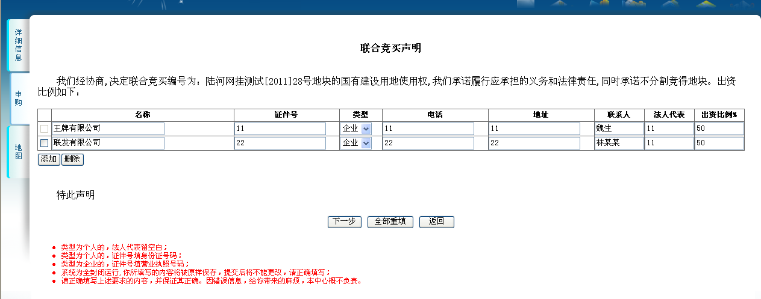
图9联合竞买声明页面
填写完之后，单击“下一步”，如图10所示，“联系人”填写联合竞买主体指定的联系人，通讯地址、邮政编码、联系电话、联系手机需为有效联系方式。所有信息都必须真实，提交后不能修改。
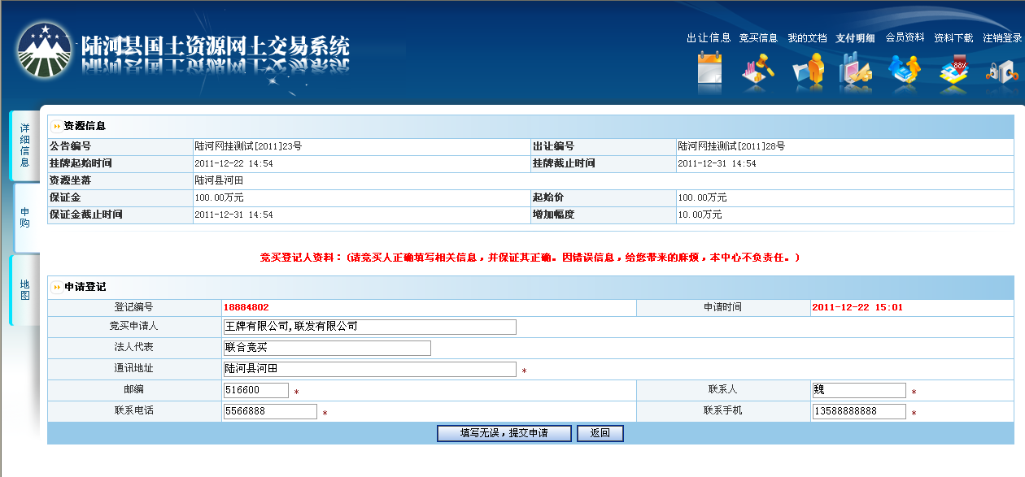
图10联合竞买申请页面

第六章 保证金交纳随机账号
图8或图10中，单击“”按钮之后再点击“”，出现选择银行页面，如下图所示:
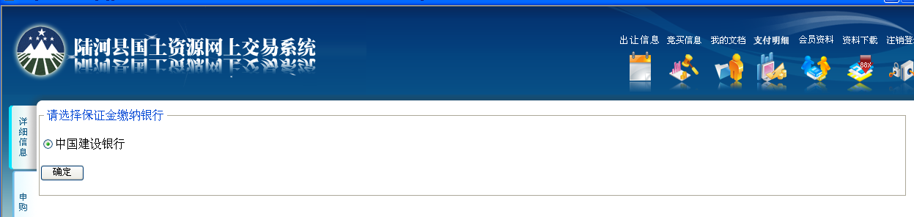
图11交纳保证金选择银行页面
选择其中一间银行后，点击“”按钮，生成保证金交纳随机账号，此账号由交易系统随机产生，即每一竞买人竞买不同挂牌标的时相应产生一个对应的保证金交纳账号，如同一竞买人竞买多个挂牌标的，将生成多个交纳账号，竞买人须向各个账号及时足额交纳相应保证金。如下图12所示
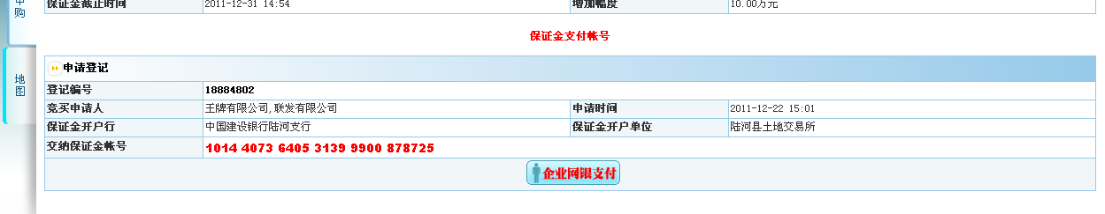
图12生成保证金交纳随机账号页面
接下来，用户可参照《陆河县国土资源挂牌交易保证金支付指南》提供的方法交纳保证金，并确保在保证金截止时间之前到达交易系统；超过保证截止时间到账的，系统将不确认其竞买资格，该申请人不能参与网上竞价。

第七章 挂牌竞买资格确认
用户按时足额交纳保证金后，可通过以下3种方式查看保证金交纳信息是否到达交易系统。
- 用户登录系统后，如发现申请挂牌标的操作栏的按钮变成按钮，则表明你已获得该挂牌标的的竞买资格。
- 单击功能菜单“我的文档”，选择“我的资格确认书”，如列表中有相应挂牌标的记录，则表明你已获得该挂牌标的的竞买资格，单击挂牌标的编号可查看该挂牌标的竞买资格确认书。如下图13
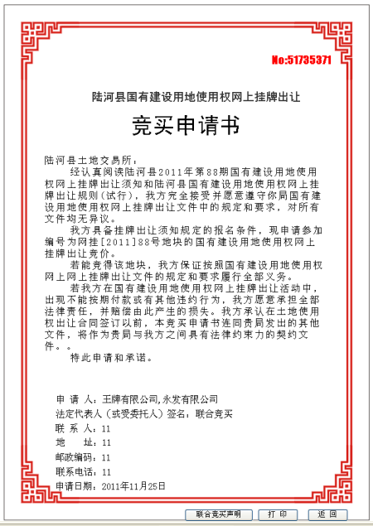
图 13竞买资格确认书格式
- 单击功能菜单“支付明细”，选择“保证金支付”，查看操作栏的“”变成“”，则表明你已获得该挂牌标的的竞买资格，单击挂牌标的编号可查看该挂牌标的竞买资格确认书。单击“支付查询”，可查询交纳保证金到账信息。

第八章 网上报价
只有获得了竞买资格的用户才能进行报价。用户单击挂牌标的按钮，进入该挂牌标的的报价页面。如下图14所示，分三部份，左边显示挂牌标的相关信息，右边显示当前最高价和剩余时间，底端显示当前出价记录。
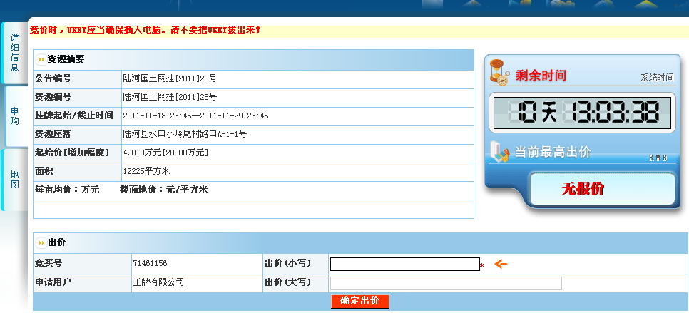
图14挂牌标的项目信息页面
用户要出价就要单击一下“确定出价”，弹出下图15报价页面：
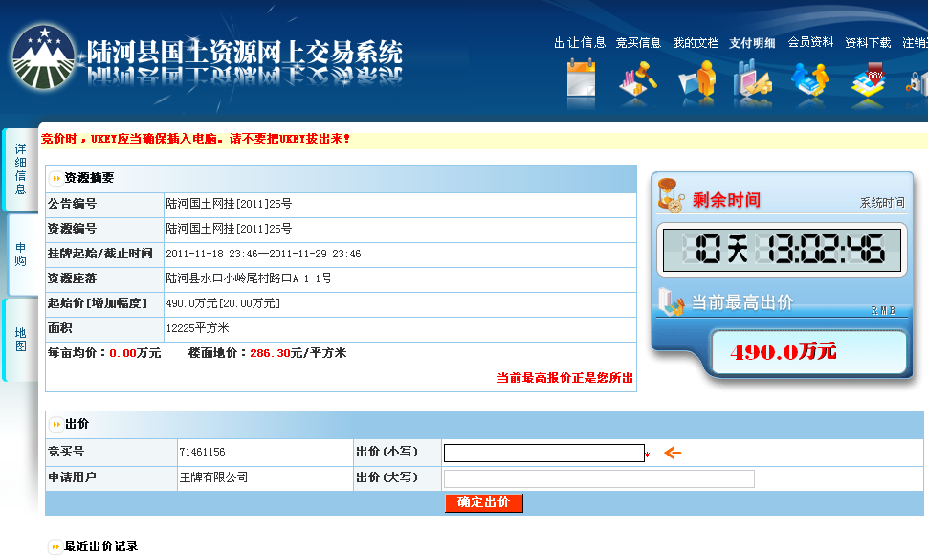
图15挂牌标的竞价页面
若挂牌标的当前无人报价，单击出价输入框，则弹出如图16所示，初次报价为不低于起始价的任意报价；若挂牌标的已有人报价，则弹出图17所示窗口，由用户选择竞价倍数。
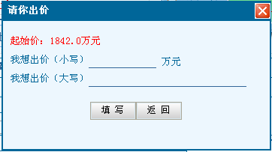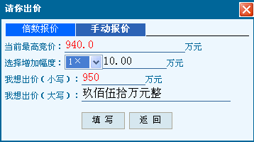
图16挂牌标的首次报价页面格 图17挂牌标的非首次报价页面
单击图16或图17的“”按钮，单击按钮，交易系统再次询问是否确定出价，如下图18所示，单击按钮后，将不能撤回。
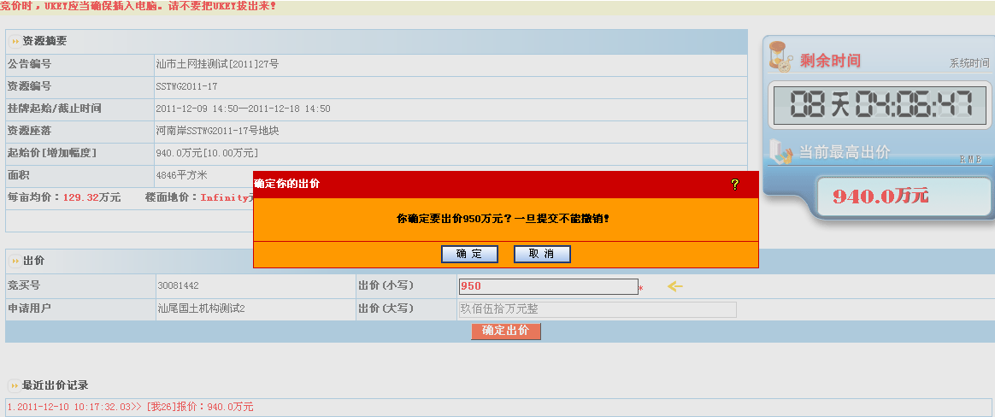
图18报价询问确认页面
竞买人报价经数字签名提交系统，当出现如图19所示的界面，表明网上报价已被系统接收，视为有效报价；竞买人可以连续多次报价。在你完成报价后，系统会自动确认你的竞价单，你的竞价单（请查看“我的文档”——“报价单”栏）：
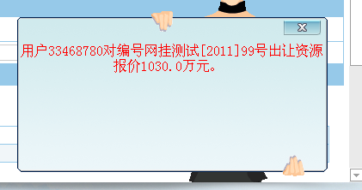
图19报价成功界面

第九章 挂牌截止时间
挂牌交易公告中公布的挂牌截止时间届满，交易系统根据报价情况自动作出相应的处理：
- 在挂牌截止时点前最后5分钟内没有新报价的，系统将结束挂牌活动，并确定是否成交；
- 在挂牌标的无人报价或有人报价，但最高报价达不到底价的不成交。
- 挂牌标的有人报价，以最高报价者为竞得人，最高报价低于底价的除外。
二、在挂牌截止时点前最后5分钟内，如有新报价的，系统将自动开通限时竞价程序，并以最高报价且不低于底价的原则确定竞得人。

第十章 限时竞价
系统在挂牌截止时间前的最后5分钟内如有新报价的，系统将启动限时竞价程序，在挂牌截止时间的基础上增加一个5分钟。在此阶段内的最后5分钟如果有新的报价，系统将剩余时间重新刷新为5分钟倒计时竞价，如此时间内继续有新的报价的，将依次类推，直到没有新的报价为止。以最后报价且不低于挂牌标的底价的为竞得者。
启动限时竞价程序后，倒计时最后4分钟开始每间隔1分钟提示一次，到最后一分钟，系统将会一直提示且伴有进度条倒计提示。请竞买人注意交易系统提示内容和报价。
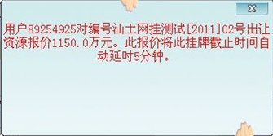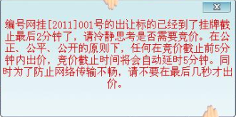
图20 启动限时竞价程序界面 图21倒计时最后4分钟开始每间隔1分钟提示一次界面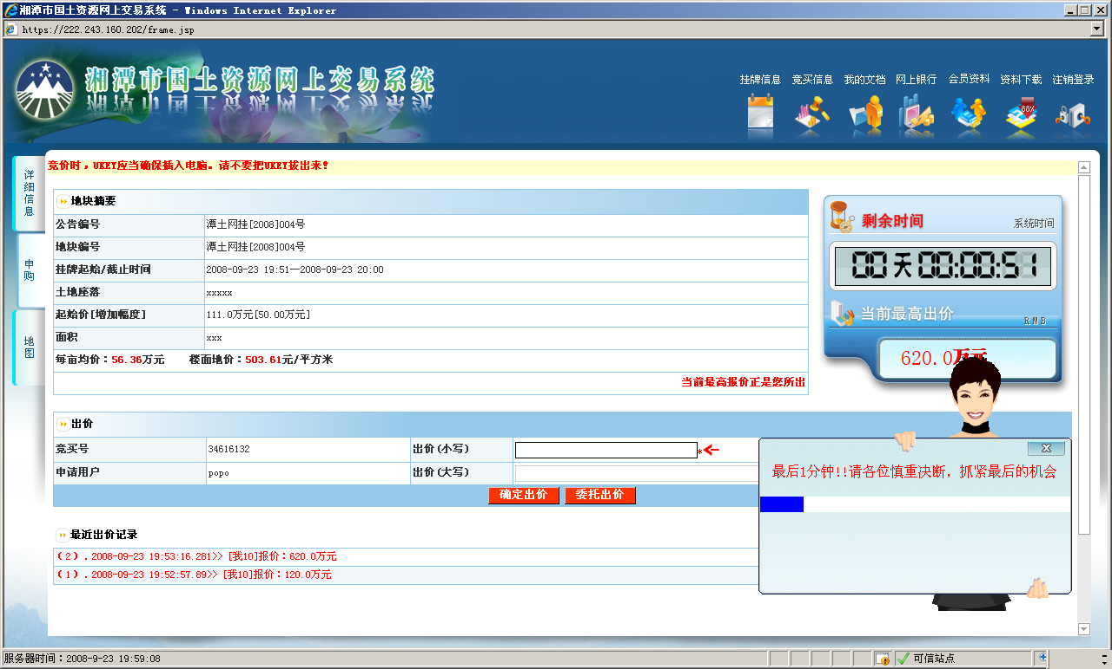
（图 21）限时竞价最后一分钟提示

第十一章 挂牌活动结束

网上限时竞价结束时，网上挂牌活动结束，其他等待挂牌标的按顺序进入网上限时竞价过程。
竞价活动结束后，如果竞买人的出价最高且不低于底价，并且满足该挂牌标的的文件规定和要求，符合《陆河县国有土地使用权网上挂牌交易规则》，则表明该竞买人成功竞得此挂牌标的。 图22为竞得者界面，图23为其他参与都界面。

图22竞得者界面
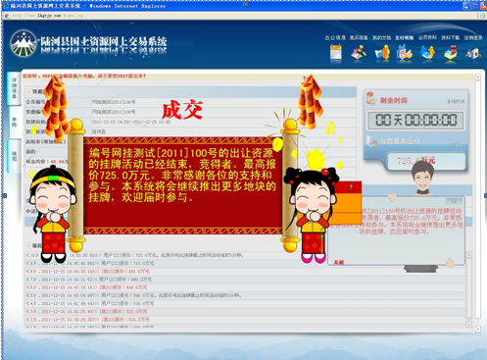
图23其他参与者界面
同时系统自动给竞得者发送成交通知书（请查看“我的文档”——“成交通知书”栏）。
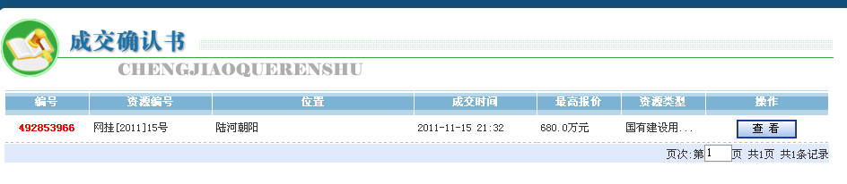
图24成交通知书
成交通知书格式如下图。
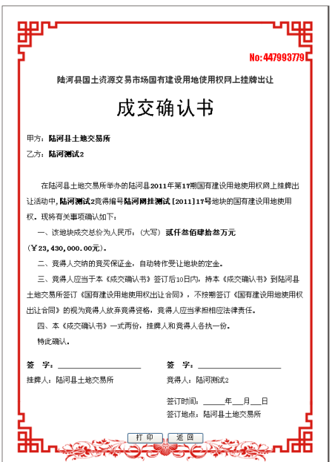
图25成交通知书格式

第十二章 挂牌标的结果公示
网上挂牌竞价活动结束后，竞得结果实时在交易系统上公示，如下图所示：
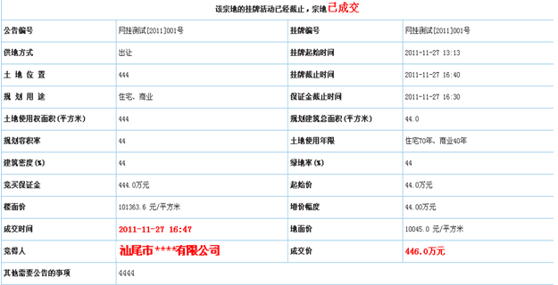
图26土地使用权竞得结果公告信息

第十三章 挂牌标的中止和终止
因其他原因，需要对挂牌标的进行“中止”或“终止”的，用户可自行查看相应的挂牌标的状态信息
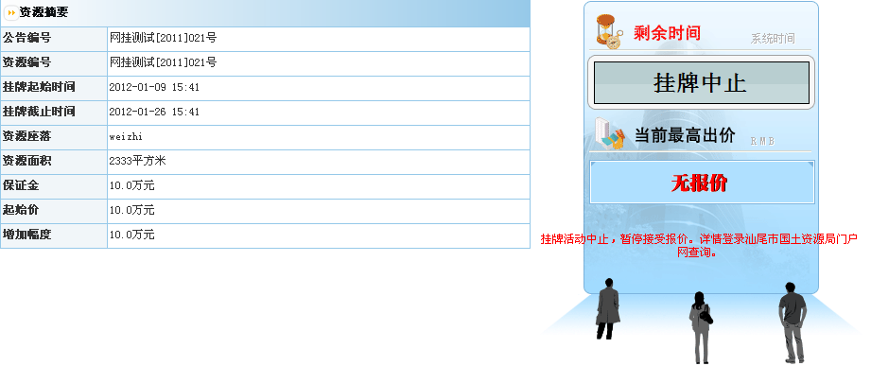
图27挂牌标的中止

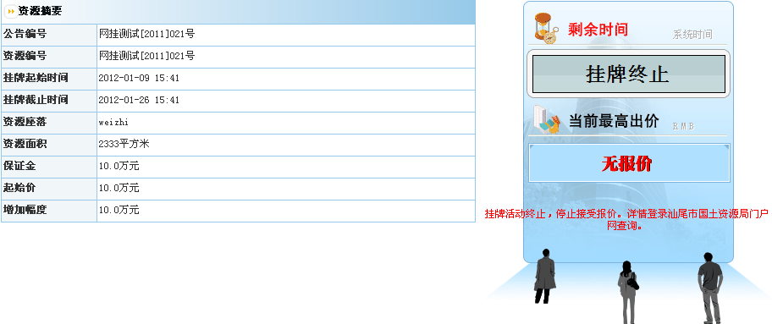
图28挂牌标的终止

第十四章 网上挂牌交易操作流程图
竞得人打印成交通知书及持相关资料在规定期限内到陆河县土地交易所办理手续
规定期限内，退还未竞得人交纳的竞买保证金本金。
步骤一：
申请办理数字证书（已经办理了数字证书的，且证书有效的无需再办理）
步骤二：
登陆交易系统，对意向挂牌标的进行竞买申请，交易系统生成竞买申请书及交纳保证金随机账号
步骤三：
在挂牌标的标明的挂牌截止时间前，足额交纳保证金，确认取得挂牌竞买资格
步骤四：
挂牌标的竞价活动开始，竞买人自行登录系统参与报价；如果挂牌期限届满时，(截止时间前最后5分钟内)没新的有效报价的，系统将结束挂牌程序，否则进入步骤五
步骤五：
挂牌截止时间最后5分有新报价的，系统将开通限时竞价程序，此后又有新报价的，剩余时间刷新为5分钟倒计时进行，直至最后5分钟内无人报价为止
步骤六
限时竞价结束时，系统自动确定网上挂牌标的竞得结果（成交或流拍），成交的自动生成“成交通知书”。

第十五章 注意事项

- 整个网上挂牌分为“公告期”（不少于20日），“挂牌期”（不少于10日），“限时竞价期”（限时5分钟，竞买人每次报价都会使挂牌剩余时间顺延5分钟）；
- 竞买人参与网上竞价活动前，须确保电脑正常运行、网络畅通、没有电脑病毒；为防止网上交易竞价过程出现电脑故障及其他通讯错误，请自行备用无线上网设备及后备电脑使用。
- 在公开、公平、公正的原则下，任何在竞价截止时间前5分钟内出价的，竞价截止时间将会延时5分钟，同时为了防止网络传输不畅，请不要在最后几秒钟才出价。
- 联合申请的，申请人须提供《联合声明》包括出资构成及比例。
- 其他未尽事宜请详细阅读《挂牌规则》

第十六章 竞买申请书样本
联合竞买申请书样本

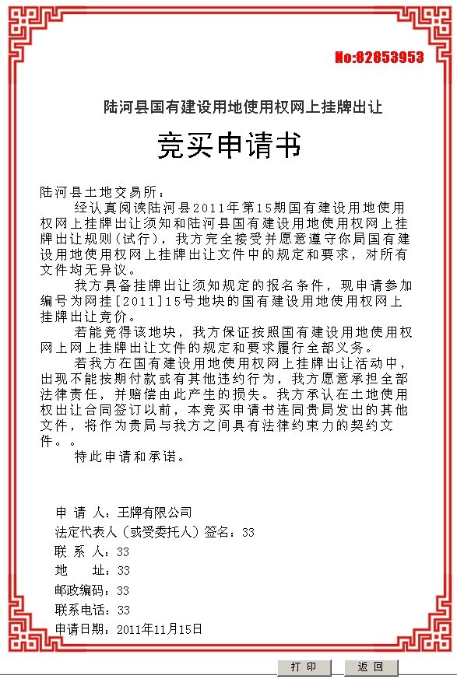
单独竞买申请书样本

第十七章 挂牌竞买资格确认书样本
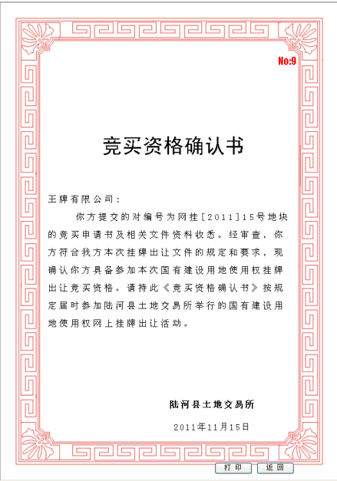
单独竞买资格确认书样本
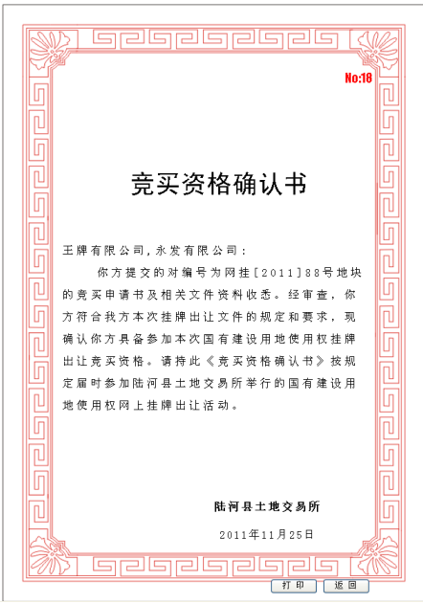
联合竞买资格确认书样本

第十八章 成交通知书样本
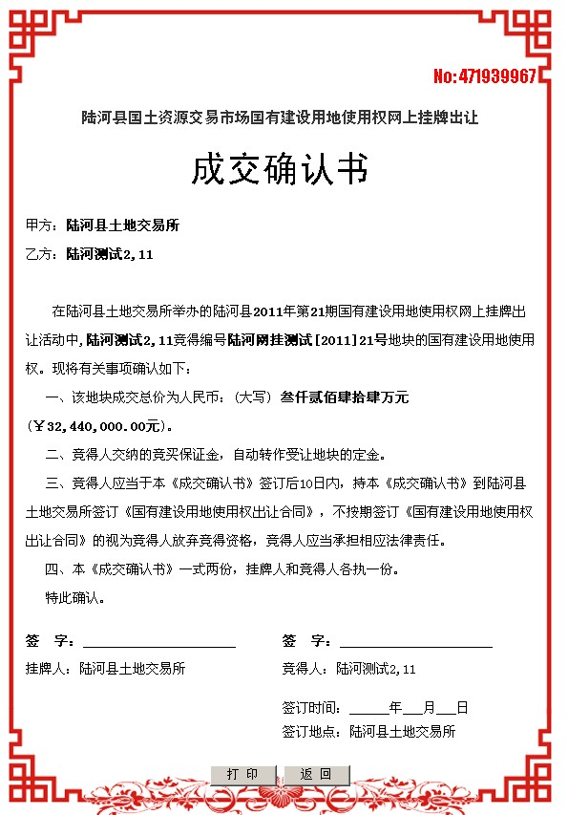
联合成交通知书样本

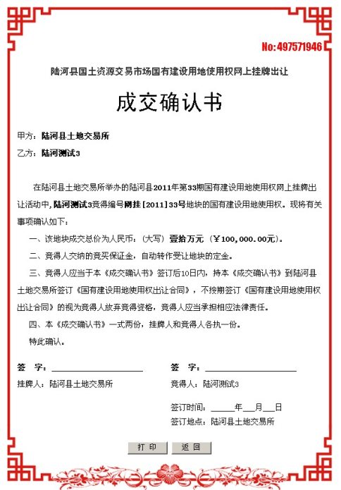
单独成交通知书样本

第十九章 数字证书申请指南

陆河县国土资源网上交易系统数字证书申请指南:
一、 申请数字证书受理点
汕尾市见牌科技有限公司CA业务受理点
地址：汕尾市城区汕尾大道东海大厦主楼2号
联系人：颜西 联系电话：0660-3377888

二、证书申请流程
陆河县国土资源网上交易系统要求每个单位必须申请广东省数字证书认证中心（以下简称GDCA）颁发的一张数字证书。
- 已持有数字证书的单位
第一步：
用户可在GDCA网站上下载并按要求填写完整《机构（企业）业务数字证书申请表（普通版）》；（GDCA网址: http://www.gdca.com.cn/channel/001002002）
第二步：
用户将组织机构数字证书申请表、已持有的数字证书及经办人身份证复印件（各一式一份，加盖机构公章）带到汕尾市见牌科技有限公司CA业务受理点直接开通陆河县国土资源网上交易系统应用。
温馨提示：如需单独办理陆河县国土资源网上交易业务数字证书的，用户可重新申请办理。（参照方式2.）

2. 从未使用过数字证书的单位：
第一步：
用户可在GDCA网站上下载并按要求填写完整《机构（企业）业务数字证书申请表（普通版）》；（GDCA网址: http://www.gdca.com.cn/channel/001002002）
第二步：
用户将组织机构数字证书申请表、组织机构代码证复印件及经办人身份证复印件（各一式一份，加盖机构公章）带到汕尾市见牌科技有限公司CA业务受理点办理数字证书并开通陆河县国土资源网上交易系统应用。

- 证书收费标准
  - 数字证书费用：200元/个（如果您已有组织机构数字证书或机构数字证书，则不需再交此证书的介质费用，只需缴纳服务年费）
  - 数字证书服务年费：每年350元
  - 证书服务年费有效期自证书签发日生效。如须续费的单位，GDCA将会在到期前一个月通知用户缴纳费用。未及时续费的单位,证书服务年费开始时间按原证书服务年费结束时间开始计算。

四、证书申请所需材料（可直接点击如下附件下载或在www.gdca.com.cn网站下载）
- 申请表一式一份，并加盖公章（附带证书用户责任书，加盖公章）
- 组织机构代码证（副本）复印件一份（加盖公章）
- 经办人身份证复印件（正反面，加盖公章）一式一份
- 申请证书注意事项
- 申请表上带有 * 的为必填项。如不填写完整则无法使用证书的增值功能。
- 申请表连同所提交的证明材料必须加盖公章。

- 用户必须保证所填内容属实；在正式申请证书前请仔细阅读“数字证书申请责任书”，一旦递交申请和经用户同意并签名的证书申请责任书则视作承认并遵守责任书中的各项规定，如违反规定，将承担相关责任。

- 证书售后服务
数字证书的售后服务包括：证书解锁、资料更新、到期更新、应用续期、补发等业务，业务办理所需提交的资料及收费等相关问题请查阅附件：《数字证书售后服务》

六、附件：
如有其它疑问，可致电GDCA客户服务热线：95105813

广东数字证书认证中心有限公司（GDCA）
二零一一年十二月

第二十章 交纳保证金支付指南
竞标保证金划转操作流程图
一、建行操作指引
步骤一
客户在“陆河县国土资源局网上挂牌系统”对意向地块进行申购，取得申请竞拍号及银行收款账号。

步骤二
客户凭取得的银行收款账号，到建行办理竞拍保证金支付手续。

步骤三
客户到建行选择办理竞拍保证金支付方式：
同城建行系统内转账；
异地建行系统内汇划；
缴存现金支付；
建行企业网上银行支付；
他行开户客户支付。

步骤四
客户办理支付竞拍保证金时，须填写如下内容：
收款人全称：陆河县土地交易所；
收款银行：中国建设银行汕尾市陆河支行；
收款人账号：银行收款账号（26位数）；
用途：土地保证金。

步骤五
客户到“陆河县国土资源局网上挂牌系统”查询缴纳保证金信息及竞拍资格确认。

二、客户支付“土地保证金”注意事项：
- 同城建行系统内转账：单位客户开出转账支票到开户行办理转账业务，已开通支付密码器或结算通卡的客户可到建行任意网点办理转账业务；个人客户凭建行龙卡借记卡或存折在建行任意网点办理转账业务。
- 异地建行系统内汇划：单位客户开出电汇凭证，到开户行办理资金汇划；个人客户凭建行龙卡借记卡或存折在建行任意网点办理转账业务。
- 缴存现金支付：客户到建行陆河支行用缴纳现金方式支付保证金。
- 建行企业网上银行支付：客户在陆河县国有土地使用权网上挂牌出让系统中产生竞拍号后，点击制定的链接按钮，直接支付保证金。
- 他行开户客户支付：客户在开户行办理保证金款项支付手续，并将保证金款项汇划至建行陆河支行。
- 中国建设银行汕尾市分行业务主办行陆河支行联系人及电话：

丘玉堔：5528291，15602687318
黄伟燥：5523824，13719519316

